Фиттирование и декомпозиция вертикальных профилей дисковых галактик
Борисов Святослав Борисович
Студент
Московский Государственный Университет имени М.В. Ломоносова,
Физический факультет, Москва, Россия
E-mail: sb.borisov@physics.msu.ru
Галактические диски – одни из ключевых компонентов спиральных и линзовидных галактик. Их вертикальная структура изучается при наблюдении галактик, видимых с ребра. Почти во всех таких галактиках было выявлено наличие не одного, а двух дисков – так называемых толстого и тонкого, структуры, звездное население и другие характеристики которых различаются. При наблюдениях галактик оба диска “накладываются” друг на друга, тем самым мешая определить те или иные характеристики каждого из них. Для этих целей мы использовали декомпозицию вертикального профиля яркости дисковых галактик. Используя результат декомпозиции, мы можем определить вклад в поверхностную яркость каждого из дисков в любой точке и при дальнейшем анализе учитывать это.
Вертикальный профиль каждого диска описывается функцией вида , где – толщина диска (см. рисунок 1). Она возникает при решении уравнения равновесия для изотермического слоя, которое было получено в Спитцером в 1942 г. и в работе ван дер Круйта [3].
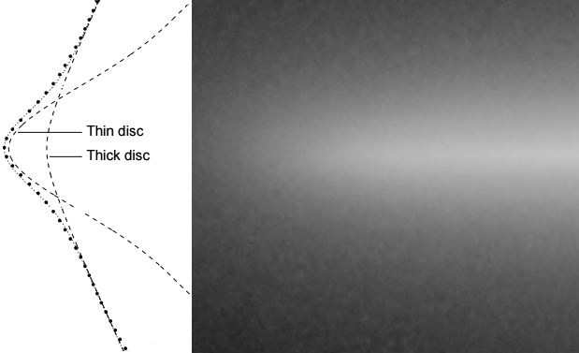

Рисунок 1
При наблюдении астрономических объектов серьезную роль при формировании изображения имеет функция рассеяния точки (ФРТ) – ее график изображен на рисунке 2. Итоговое изображение объекта является сверткой исходного изображения с ФРТ. В астрономической практике ФРТ, как правило, аппроксимируют функцией Гаусса, так как все максимумы ФРТ, кроме центрального, вносят очень малый вклад. При этом полуширина на половине высоты функции Гаусса есть так называемый сиинг – показатель качества изображения.
Таким образом, наша модель имеет вид 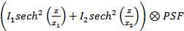. По полученным результатам можно получить зависимости поверхностных яркостей в центральной плоскости и толщин обоих дисков от расстояния от центра галактики.
Типичной задачей, где может применяться фиттирование вертикального профиля галактики с одним диском, является задача восстановления распределения звезд в галактике. Если каким-либо другим методом удается получить радиальное распределение звезд в галактике, то фиттирование вертикального профиля позволяет узнать еще и вертикальное распределение, тем самым дополняя картину. Также этот метод позволяет грубо судить о распределении пыли, если она распределена преимущественно вблизи плоскости галактики, и определить наклон галактик (так как в реальности они наклонены на малый угол, а не строго видны с ребра).
В случае, когда в галактике оказывается два диска, декомпозиция позволяет учитывать вклад каждого из них в общую светимость. Такой метод мы использовали при получении характеристик звездного населения в толстом и тонком дисках трех галактик (NGC4111, NGC4710 и NGC5422), обрабатывая данные спектроскопии, полученные на 6-метровом телескопе БТА. Это позволило нам судить о разнообразном происхождении толстых дисков в галактиках в зависимости от той среды, в которой они находятся.
Как в случае, когда галактика имеет один диск, так и в случае с двумя дисками, фиттирование и декомпозиция вертикальных профилей позволяет узнать о форме диска в картинной плоскости, например, обнаруживать варпы – изгибы дисков на краях галактик (см. Рисунок 3).
Стоит отметить, что при тестировании нашего метода декомпозиции мы сравнивали полученные результаты с результатами работы пайплайна для декомпозиции профилей галактик из обзора S4G [1, 2], сделанного на космическом ИК-телескопе Спитцер. Несмотря на то, что наш алгоритм несколько более упрощенный по сравнению с алгоритмом пайплайна для S4G, результаты не имеют существенных различий.
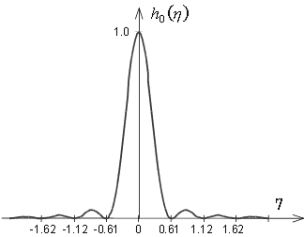
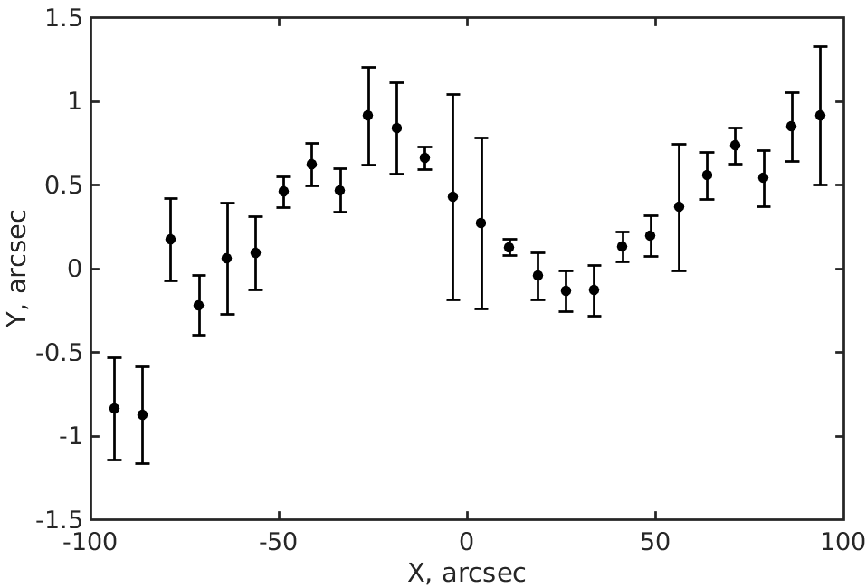

Рисунок 2 Рисунок 3

Литература
1. Comerón S., Elmegreen B. G., Salo H., Laurikainen E., Holwerda B. W., Knapen J. H. Thick disks of edge-on galaxies seen through the Spitzer Survey of Stellar Structure in Galaxies (S4G): Lair of missing baryons? // A&A. 2014, 571, A58
2. Salo H., et al. Spitzer Survey of Stellar Structure in Galaxies (S4G). The Pipeline 4: Multi-component decomposition strategies and data release // ApJS. 2014, 219, 4
3. van der Kruit P. C., Searle L. Surface photometry of Edge-on Spiral galaxies// A&A. 1981, 95, 105

